Плоскостопие у детей: лечение и профилактика.

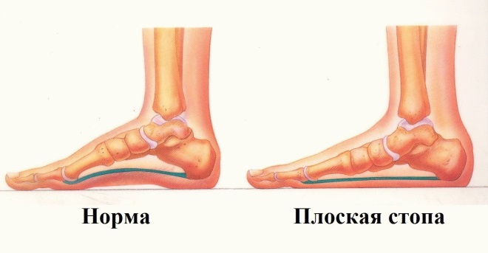
Плоскостопие – заболеваний костно-связочного аппарата у детей, приводящее к деформации стопы, уплощению ее свода (плоская подошва соприкасается с полом всей своей поверхностью). Что является причиной развития артрозов голеностопных, коленных, тазобедренных суставов, практически всегда приводит к нарушению осанки, а в 30% случаях к сколиозу позвоночника, и остеохондрозу.
Казалось «безобидное» плоскостопие может привести не только к деформации костей стопы, хромоте и косолапости ребенка, повышенной утомляемости при ходьбе, но и стать причиной возникновения позвоночной грыжи, упорного радикулита, артритов (воспаления суставов) и остеохондроза в будущем.
Заподозрить развитие плоскостопия у ребенка можно по следующим признакам:
- при ходьбе ребенок «косолапит»: ступни заворачивает внутрь, тогда, как стопы должны располагаться у ребенка при ходьбе параллельно;
- ребенок наступает при ходьбе на внутренние края стоп;
- жалобы ребенка на усталость при ходьбе, боль в спине и ногах, отказ от длительной ходьбы; выраженность жалоб с возрастом ребенка нарастает;
- неравномерное стаптывание каблуков обуви (больше с внутренней стороны) у детей после 5 лет.
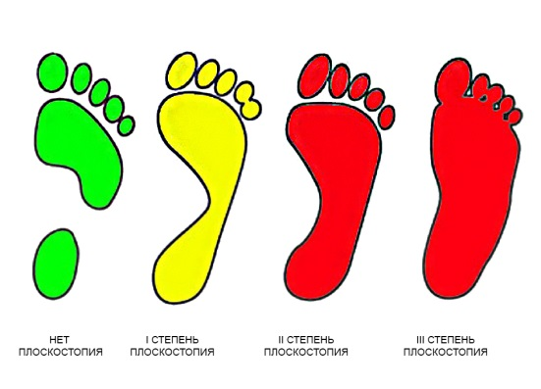
При обнаружении у ребенка любого из этих проявлений следует обратиться к врачу ортопеду. С целью подтверждения диагноза, назначается проведение плантографии - изучение отпечатка стоп на листке бумаги после смазывания подошв специальным раствором.
Информация для родителей. По достижению ребенком 5-летнего возраста необходим обязательный осмотр ортопеда, даже если никаких жалоб нет.
Назначенное ортопедом лечение способствует укреплению мышц стопы, улучшению ее кровоснабжения, мягкому воздействию на связки и суставы для коррекции имеющейся деформации стопы и голеностопного сустава. Добиться успеха легче именно в детском возрасте, когда еще не наступило полное окостенение скелета. Лечение следует проводить даже при минимальной степени плоскостопия. Чем позже начинается лечение, тем труднее исправить имеющиеся нарушения.
Лечение плоскостопия у детей проводится разными методами:
1. Лечебная физкультура является основным методом, только физическими упражнениями можно добиться укрепления мышц, связок. Исправить уже имеющиеся изменения в опорно-двигательном аппарате. Комплекс специальных упражнений, подбирается индивидуально каждому ребенку в зависимости от степени имеющихся изменений.
Лечебная физкультура включает в себя:
- занятия в зале на ковре, желательно ежедневно по 20-30 мин,
- занятия на тренажерах (детский игровой уголок с канатом - шведская стенка), велотренажер и другие,
- в бассейне (гидрокинезотерапия) 2-3 раза в неделю,
- лечебно-верховая езда (иппотерапия, занятия с использованием животного в частности лошади).
Необходимо один раз в неделю проводить функциональные пробы, таким образом оценивать эффективность занятий. Занятия лечебной физкультуры, должны проводиться не ради самого процесса, а достижения практического результата. Прежде чем начать заниматься необходимо, определить: цели и задачи, параметры к которым необходимо стремиться, что будет, мотивировать к занятиям.
2. Физиотерапевтические методы – ионофорез, электрофорез.
3. Дома – ванночки с морской солью, отварами трав.
4. Лечебный массаж.
5. Мануальная терапия.
6. Рефлексотерапия.
7. Ношение специальной обуви: подобранной строго по размеру, из натурального материала, с небольшим каблуком и жестким задником; индивидуально подбираются также стельки-супинаторы; обувь и стельки не только помогают скорректировать формирование стопы, но и уменьшают дискомфорт во время ходьбы;
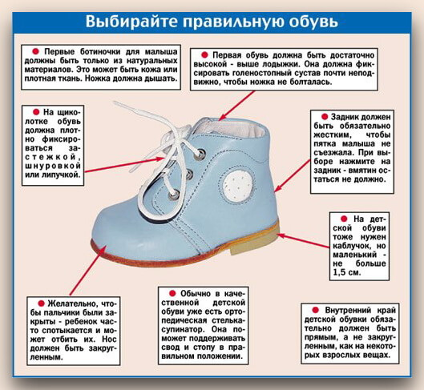
8. рекомендуется лечение в реабилитационных центрах, при необходимости.
Во время лечения ортопед определит частоту визитов к врачу для контроля лечения и его коррекции.
Профилактика плоскостопия.
Диагностировать плоскостопие у ребенка можно не раньше 5-6 лет, а вот профилактикой его необходимо заниматься с самого рождения ребенка.
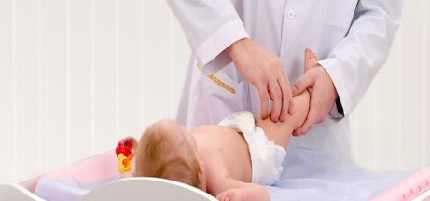
- Чтобы своевременно заметить проблемы со стопой, необходимо регулярно посещать врача-ортопеда. Его необходимо посетить в 1, 3, 6 и 12 месяцев, чтобы не пропустить появление признаков рахита, способствующего развитию плоскостопия. После года показывать малыша ортопеду следует не реже 1 раза в год.
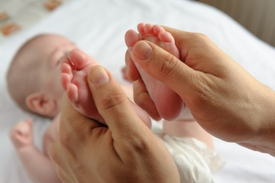
- С самого рождения младенцу необходимо ежедневно делать массаж стоп.
- Применять хождение ребенка по неровным поверхностям босиком (по траве, песку, гальке или специальному массажному коврику).
- Ежедневно делать специальный комплекс упражнений (гимнастики).
- Не допускать ношения ребенком стоптанной, сильно разношенной обуви.
- С целью закаливания и улучшения кровообращения проводить обливание ног прохладной водой.
- Правильно дозировать физические упражнения, ходьбу, подвижные игры, ибо вред ребенку нанесут как недостаточные, так и чрезмерные нагрузки.
- Обеспечить ребенка правильно подобранной обувью (по размеру, из натурального материала, с жестким задником, гибкой подошвой и небольшим каблучком). Главным критерием выбора обуви должна стать не красота ее, а соответствие вышеперечисленным требованиям. Для ребенка обувь должна быть максимально комфортной и удобной: чтобы пальчики свободно располагались, а пятка была надежно зафиксированной.
Комплекс специальной гимнастики для укрепления связок и мышц стопы и профилактики плоскостопия включает такие упражнения:
в положении сидя на стульчике:
— разгибание и сгибание пальцев стопы;
— поочередное поднимание от пола носочков и пяточек;
— круговые движения каждой стопой;
— вытягивание носочков от себя и к себе;
— максимальное разведение в стороны пяток, не отрывая носочки от пола;
в положении стоя:
— подняться на носочках;
— постоять на ребрах наружной стороны стоп;
— приседания без отрыва пяток от пола;
— поочередное хождение на носочках, на пятках, на наружных ребрах стоп.
Все упражнения следует наглядно показывать ребенку, и повторять каждое из них малыш должен по нескольку раз. Выполнять упражнения следует ежедневно. Чем чаще ребенок будет ими заниматься, тем меньше будет риск развития плоскостопия.

Плоскостопие у школьников: профилактика и лечение.
Сохранить правильную походку и осанку, а также предотвратить деформацию стоп помогает правильно подобранная обувь.
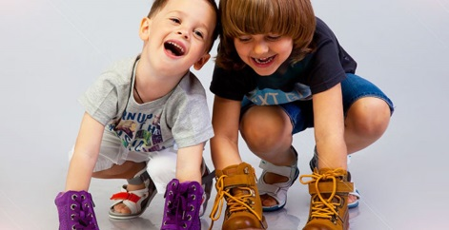
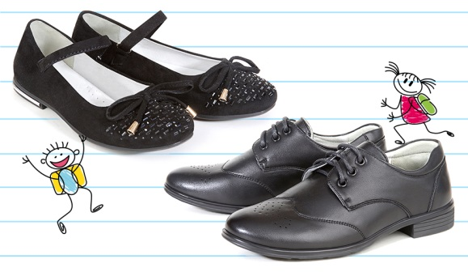
Так, обувь, которую носят постоянно в течение всего дня, должна быть на каблуке высотой 2-3 см, а по ширине каблук должен занимать 1/4 подметки. При таких каблуках значительная часть тяжести тела приходится на пятки, которые для этого и приспособлены. Девушкам до 18 лет вообще не рекомендуется носить обувь на высоких каблуках из-за еще не сформировавшейся стопы, неокрепших связок, мышц голени и голеностопных суставов. Кроме того, вредно носить как узкую и короткую, так и слишком свободную обувь, так как она не может поддерживать своды еще неокрепших связок и мышц голени и стопы. Следует правильно подбирать спортивную обувь - кеды, кроссовки, туристические, конькобежные, лыжные ботинки и т.п. нужно использовать по назначению.
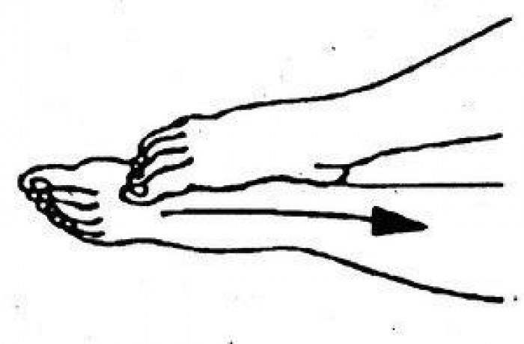
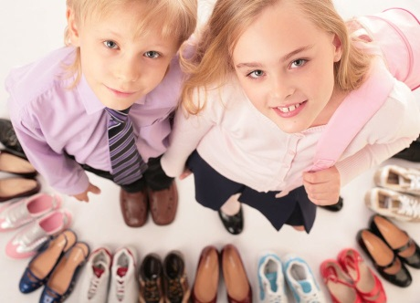
Чтобы избежать плоскостопия важно иметь: правильную осанку и походку - всегда держать корпус и голову прямо, не разводить широко носки при ходьбе; нормальный вес, для обеспечения которого необходимы рациональное питание и подвижный образ жизни. Для профилактики плоскостопия нужно с ранних лет постепенно и систематически тренироваться совершать продолжительные пешие прогулки, ежедневно заниматься гимнастикой, включая в утренние упражнения пружинящие прыжки, приседания, ходьбу на носках, пятках, наружных и внутренних краях стоп. В теплое время года полезно ходить босиком по неровной почве, песку, гальке, скошенной траве. Укрепляют мышечно-связочный аппарат ног и всего организма занятия спортом - футбол, легкая атлетика, плавание, альпинизм, фигурное катание.
При первых признаках плоскостопия следует обратиться к врачу-ортопеду. Основным методом лечения этого заболевания является ежедневная специальная лечебная гимнастика. При этом индивидуально подобранные упражнения полезно сочетать с комплексом общей физической подготовки, ежедневными, теплыми ножными ваннами (Т=35-37°С), специальным массажем стоп и голеней.

Упражнения, рекомендуемые при плоскостопии.
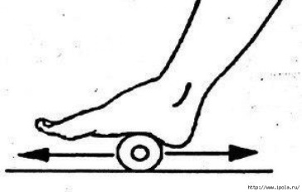
Упражнение «Каток» - катать вперед-назад мяч, скалку или бутылку. Выполнять вначале одной, затем другой ногой.

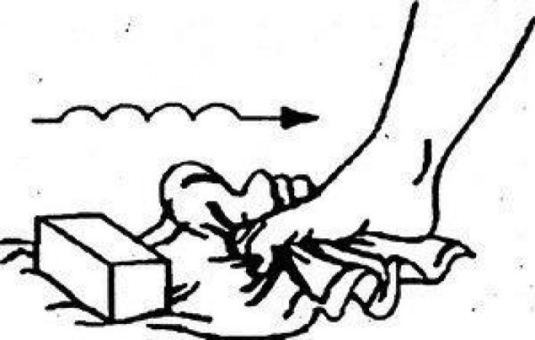
Упражнение «Разбойник» - сидя на полу с согнутыми ногами, пятки плотно прижаты к полу и не отрываются от него в течение всего периода выполнения упражнения. Движениями пальцев ног стараться подтащить под пятку разложенное полотенце (салфетку), на котором лежит какой-либо груз (небольшой камень или книга). Выполнять сначала одной, затем другой ногой.
Упражнение «Маляр» - сидя на полу с вытянутыми ногами, колени выпрямлены. Большим пальцем одной ноги проводить по подъему другой ноги по направлению от большого пальца к колену. Поглаживание повторяется 3-4 раза сначала одной, затем другой ногой.

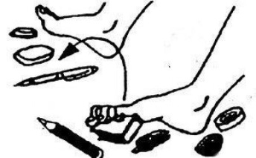
Упражнение «Сборщик» - сидя на полу или стоя собирать пальцами одной ноги различные мелкие предметы, разложенные на полу (игрушки, шишки, прищепки для белья и т.д.), и

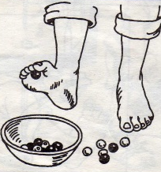
складывать их в кучки. Другой ногой повторить то же самое. Затем пальцами ног без помощи рук переложить эти предметы из одной кучки в другую. Стараться не допускать падения предметов при переносе.
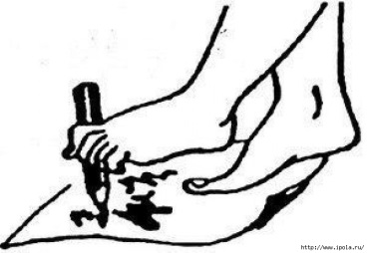
Упражнение «Художник» - карандашом, зажатым пальцами ноги, рисовать на листе бумаги различные фигуры, придерживая лист бумаги другой ногой. Выполнять сначала одной, затем другой ногой.

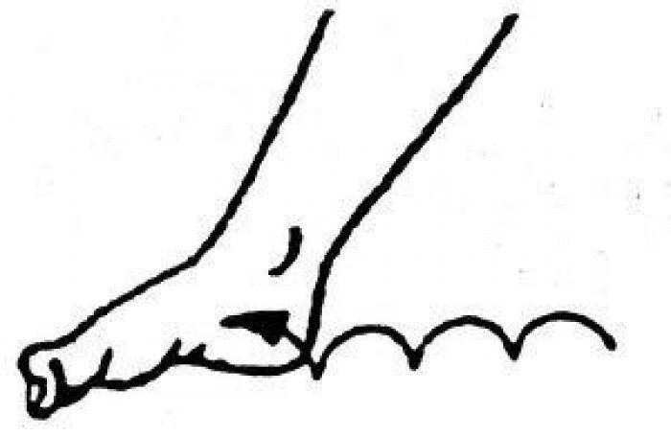
Упражнение «Гусеница» - сидя на полу с согнутыми коленями и пятками, прижатыми к полу. Сгибая пальцы ног подтягивать пятку вперед к пальцам, затем пальцы снова выпрямляются, и движение повторяется (имитация движения гусеницы). Передвижение пятки вперед за счет сгибания и выпрямления пальцев ног продолжается до тех пор, пока пальцы могут касаться пола. Выполнять двумя ногами одновременно.

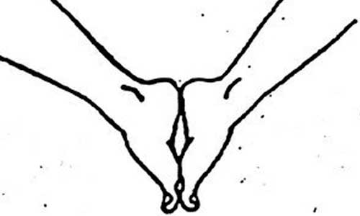
Упражнение «Кораблик» - сидя на полу с, согнув колени, подошвы ног прижаты друг к другу. Постепенно стараться выпрямить колени до тех пор, пока пальцы и пятки ног не будут прижаты друг к другу (стараться придать ступням форму кораблика).

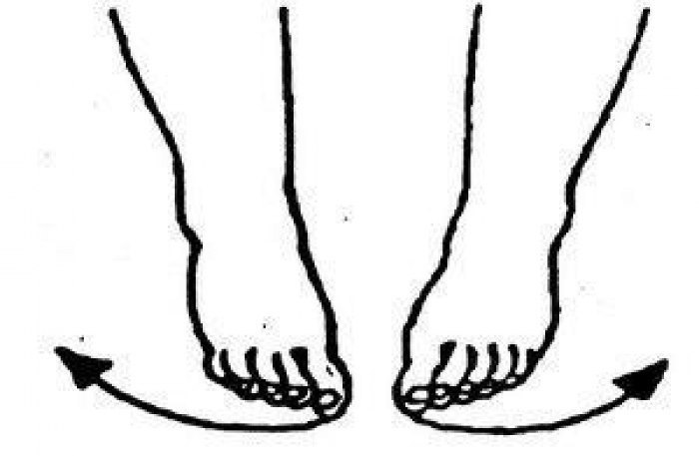
Упражнение «Серп» - сидя на полу с согнутыми коленями, поставить подошвы ног на пол (расстояние между ними 20 см). Согнутые пальцы ног сначала сближаются, затем разводятся в разные стороны, при этом пятки остаются на одном месте.

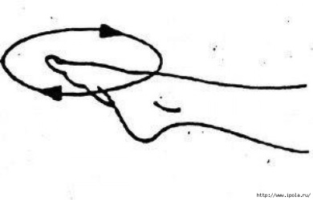
Упражнение «Мельница» - сидя на полу с выпрямленными коленями, описывают ступнями круги в двух направлениях.

Упражнение «Окно» - стоя на полу разводить и сводить выпрямленные ноги, не отрывая ступни от пола.

Упражнение «Барабанщик» - сидя на полу, согнуть ноги в коленях, не касаясь пятками пола, двигать ступнями вверх-вниз, касаясь, пола только пальцами ног. В процессе выполнения - колени постепенно выпрямляются.

Упражнение «Хождение на пятках» - ребенок ходит на пятках, не касаясь пола пальцами и подошвой.

Каждое упражнение повторяется несколько раз. Продолжительность таких занятий 10минут.
Перед каждым упражнением следует походить на носках, затем попрыгать на носках через скакалку на одной или двух ногах. Дыхание произвольное. (См. иллюстрации).

Информацию подготовил врач-реабилитолог Е.В.Горлачев

